○いわき市フッ化物洗口事業補助金交付要綱

平成29年４月１日制定

改正

令和３年８月10日

いわき市フッ化物洗口事業補助金交付要綱

（趣旨）

第１条　この要綱は、子どものむし歯予防対策事業を推進するために実施するいわき市フッ化物洗口事業補助金（以下「補助金」という。）の交付に関し、いわき市補助金等交付規則（昭和45年４月９日いわき市規則第24号。以下「規則」という。）に定めるもののほか、必要な事項を定めるものとする。

（補助対象施設）

第２条　補助の交付対象となる施設（以下「補助対象施設」という。）は、次の各号のいずれかに該当する施設とする。

(１)　学校教育法（昭和22年法律第26号）に基づき設置された私立の小学校及び幼稚園

(２)　児童福祉法（昭和22年法律第164号）第39条第１項に規定する保育所で、同法第35条第４項により、市長の認可を受けている認可保育所

(３)　就学前の子どもに関する教育、保育等の総合的な提供の推進に関する法律（平成18年法律第77号）第２条第６項に規定する認定こども園

（補助対象事業）

第３条　補助金の交付対象となる事業（以下「補助対象事業」という。）は、前条各号に掲げる補助対象施設を運営する者が、小学校の児童並びに４歳以上の幼児を対象として、集団で実施するフッ化物洗口事業で、市長が適当と認めるものとする。

（補助対象経費）

第４条　補助金の交付対象となる経費（以下「補助対象経費」という。）は、前条に定める補助対象事業の実施に必要な薬剤及び物品等の購入に要する経費とする。

（補助金の額）

第５条　補助金の額は、予算の範囲内で施設ごとに定めるものとする。

（申請書の提出期日等）

第６条　補助金の交付を受けようとする者は、規則第４条に規定する補助金等交付申請書に、次に掲げる書類を添えて、補助対象事業を行おうとする日の10日前までに市長に提出しなければならない。

(１)　フッ化物洗口事業実施計画書（第１号様式）

(２)　その他市長が必要と認める書類

（実績報告）

第７条　補助金の交付決定を受けた者は、当該補助対象事業が完了したときは、規則第12条に規定する補助事業等実績報告書に、次に掲げる書類を添えて、市長に提出しなければならない。

(１)　フッ化物洗口事業実施内容報告書（第２号様式）

(２)　補助対象経費にかかる領収書

(３)　その他市長が必要と認める書類

（補則）

第８条　この要綱に定めるもののほか、補助金の交付に関し必要な事項は、市長が別に定める。

附　則

この要綱は、平成29年４月１日から実施する。

附　則（令和３年８月10日）

この要綱は、令和３年８月10日から実施する。

第１号様式（要綱第６関係）

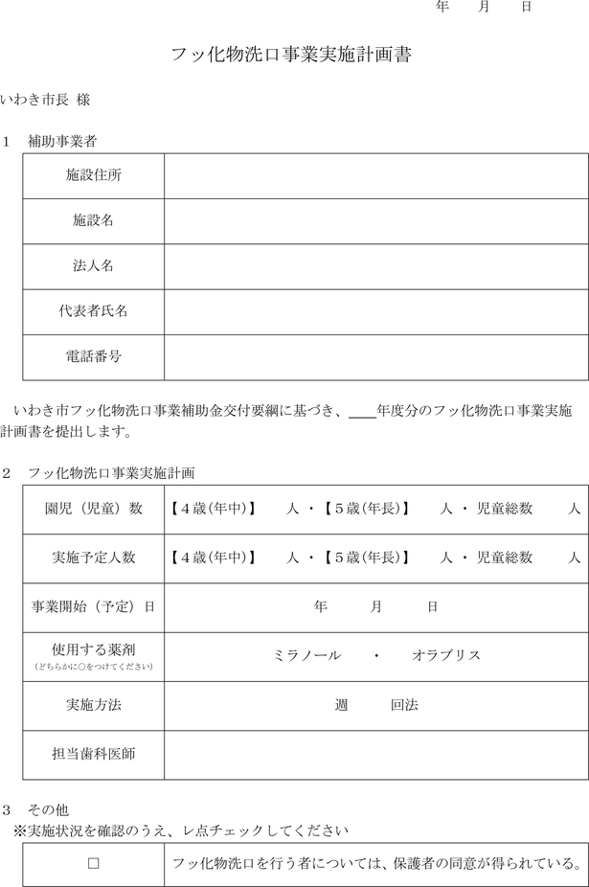

第２号様式（要綱第７関係）

